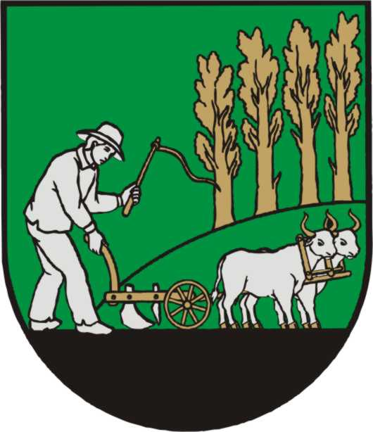
OBEC RUSKOV

P O Z V Á N K A

Podľa § 12 ods. 1 a § 13 ods.4 písm. a) zákona č. 369/1990 Zb. o obecnom zriadení
zvolávam

zasadanie Obecného zastupiteľstva v Ruskove,
ktoré sa uskutoční dňa
30.03.2026 o 17.00 hod.
na Obecnom úrade Ruskov s týmto programom:

Program:

- Otvorenie
- Schválenie programu zasadania, overovateľov zápisnice, návrhovej komisie a menovanie zapisovateľa
- Kontrola plnenia prijatých uznesení
- RO č. 1 (MŠ)
- Návrh VZN č. 1/2026 o určení výšky príspevku na čiastočnú úhradu nákladov v školskej jedálni, ktorej zriaďovateľom je Obec Ruskov
- Žiadosť o prenájom nebytových priestorov (kaviareň – obecný úrad) – doloženie podkladov
- Žiadosť o prenájom nebytových priestorov (kaviareň a detské ihrisko – budova TJ)– doloženie podkladov
- Žiadosť o poskytnutie FP (ZO JDS Ruskov)
- Rôzne
- Záver

V Ruskove dňa 26.03.2026 RNDr. Martin SMRČO, v.r.
starosta obce

